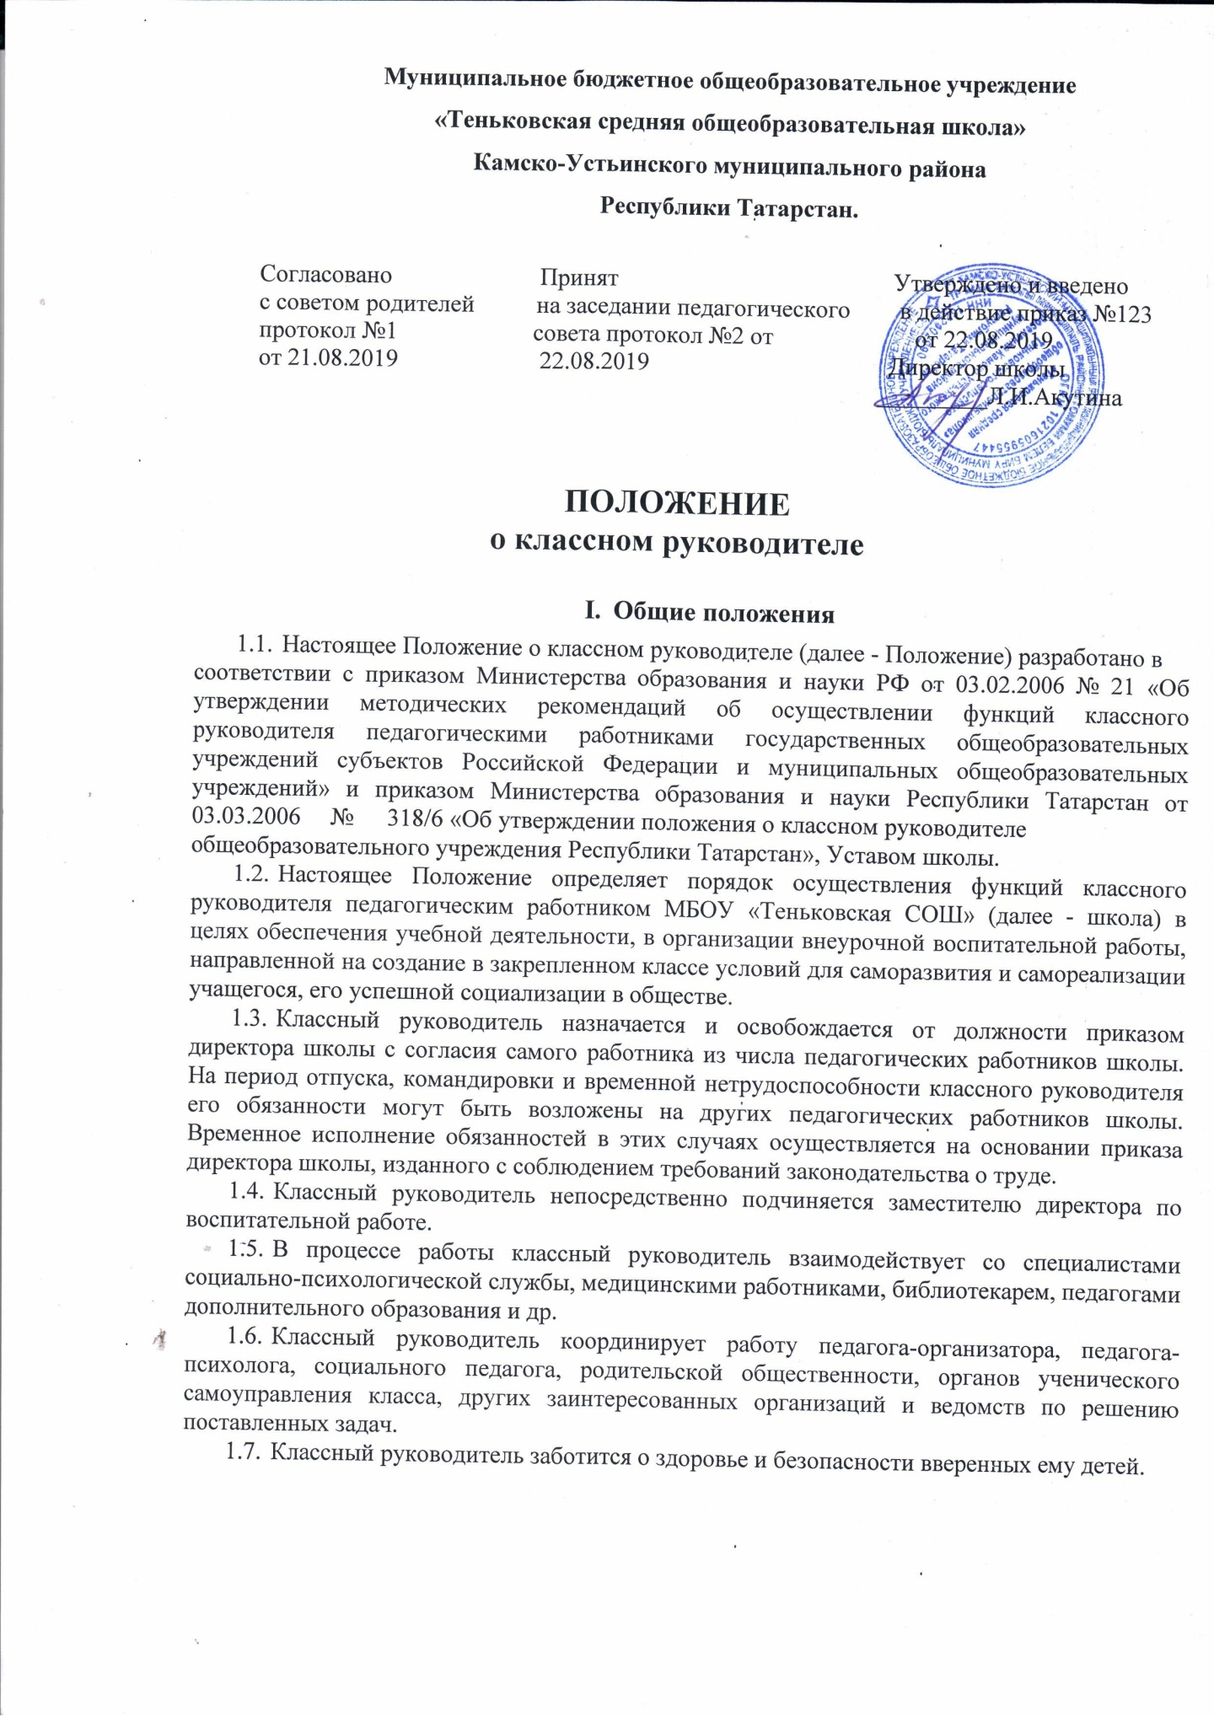
.

  - В своей деятельности классный руководитель руководствуется Конституциями Российской Федерации и Республики Татарстан, Федеральным законом от 29.12.2012 № 273-ФЗ «Об образовании в Российской Федерации», Законом Республики Татарстан от 22.07.2013 № 68-ЗРТ «Об образовании», Конвенцией ООН о правах ребенка, Семейным кодексом Российской Федерации, Федеральным законом от 24.06.1999 № 120-ФЗ «Об основах системы профилактики безнадзорности и правонарушений несовершеннолетних» (с изменениями), другими нормативными правовыми актами в области образования, воспитания и социальной защиты, а также Уставом и локальными нормативными актами школы (в т.ч. Правилами внутреннего распорядка учащихся школы, Положением о режиме занятий учащихся, Положением о школьной форме).
  - Час классного руководителя (классный час) проводится не реже одного раза в неделю по расписанию, утвержденным директором школы.

II. Цель и задачи классного руководителя
Цель деятельности классного руководителя - создание условий для саморазвития и самореализации личности учащегося, его успешной социализации в обществе.
Задачи деятельности классного руководителя:
- организация и координация воспитательной деятельности в классе;
- формирование классного коллектива как воспитательной подсистемы, среды, обеспечивающей социализацию каждого ребенка;
- организация системы отношений и системной работы через разнообразные формы воспитывающей деятельности коллектива класса;
- создание благоприятных психолого-педагогических условий для развития личности, самоутверждения каждого учащегося, сохранения неповторимости и раскрытия его потенциальных способностей;
- формирование у детей здорового образа жизни и трудовой мотивации, активной жизненной, профессиональной позиции, обучение основным принципам построения профессиональной карьеры и навыкам поведения на рынке труда;
- гуманизация отношений между учащимися, между учащимися и педагогическими работника;
- защита прав и интересов учащихся;
- развитие культуры межэтнических отношений;
- формирование у учащихся нравственных смыслов и духовных ориентиров;
- организация всех видов коллективной и индивидуальной социально значимой, творческой деятельности, вовлекающей учащихся в разнообразные коммуникативные ситуации, с помощью представителей всех социальных институтов воспитания.

III. Функции и обязанности классного руководителя
Функции классного руководителя определяются необходимостью создания условий существования ребенка в школе для его успешной жизнедеятельности, содействия разностороннему творческому развитию личности, духовному становлению, постижению смысла жизни. Классный руководитель, получая и обрабатывая информацию о своих воспитанниках, их психофизическом развитии, социальном окружении, семейных обстоятельствах, контролирует процесс становления личности каждого ребенка, его нравственных качеств; анализирует характер оказываемых на него воздействий; координирует учебную деятельность каждого воспитанника и всего классного коллектива, самоопределение, самовоспитание и саморазвитие учащегося, формирование классного коллектива, развитие творческих способностей воспитанников, взаимоотношения с другими участниками образовательных отношений.
Классный руководитель выполняет работу следующего содержания:
- Работа с воспитанниками:
- организует деятельность классного коллектива учащихся, определяет состояние перспективы его развития, обновляет содержание жизни коллектива класса в соответствии с возрастными интересами учащихся, национальными традициями и требованиями жизни общества;
- осуществляет изучение индивидуальных особенностей, способностей, интересов и склонностей учащихся, динамику их развития;
- изучает жилищно-бытовые условия учащихся класса и незамедлительно сообщает о случаях уклонения от родительских обязанностей по обучению, воспитанию и содержанию детей;
- направляет самовоспитание и саморазвитие личности воспитанника;
- создает благоприятную микросреду и психологический климат для каждого воспитанника в классе, регулирует межличностные отношения между воспитанниками;
- способствует развитию коммуникативных качеств, учащихся и оказывает им необходимую помощь в преодолении затруднений в общении;
- защищает права и интересы учащихся класса, уделяя особое внимание «трудным детям» и детям, оставшимся без попечения родителей, выявляет и ведет учет детей социально- незащищенных категорий, детей из неблагополучных семей;
- осуществляет контроль за посещаемостью учебных занятий, с выявлением причин пропусков уроков;
- организует питание учащихся класса;
- содействует получению дополнительного образования каждым учащихся через систему кружков, клубов, секций, объединений, организуемым в школе, учреждениях дополнительного образования детей;
- совместно с органами ученического самоуправления ведет активную работу по формированию здорового образа жизни, проводит физкультурно-массовые, спортивные и другие мероприятия, способствующие укреплению здоровья детей;
- совместно с субъектами профилактики организует работу с учащимися класса по профилактике правонарушений и безнадзорности, употребления психоактивных веществ;
- обеспечивает безопасное проведение образовательной деятельности: проводит инструктаж учащихся класса по безопасности проведения воспитательных мероприятий с обязательной регистрацией в соответствующем журнале; организует изучение учащимися класса правил по охране труда, дорожного движения, поведения в быту, на воде и т.п.; оперативно извещает администрацию о каждом несчастном случае, произошедшем в классе, принимает меры по оказанию первой доврачебной помощи;
- организует дежурство учащихся по классу, школе и другим общественным помещениям;
- совместно с заинтересованными ведомствами и организациями содействует в организации отдыха, оздоровлении и трудоустройстве воспитанников во внеурочное время;
- оптимально сочетает разнообразные формы работы с учащимися: индивидуальные (беседы, консультации, обмен мнениями, оказание индивидуальной помощи: совместный поиск решения проблемы и др.), групповые (творческие группы, органы самоуправления и др.), коллективные (конкурсы, спектакли, концерты, походы, слеты, соревнования и др.) для их всестороннего развития.
- Работа с учителями-предметниками:
- координирует деятельность учителей-предметников в целях интеллектуального и нравственного развития учащихся; согласовывает педагогические воздействия на учащихся через проведение педагогических консилиумов и других мероприятий;
- способствует установлению взаимодействия между учителями и учащимися;
- посещает уроки с целью наблюдения за учебной деятельностью учащихся;
- осуществляет помощь отдельным детям в учебной деятельности, выявляет причины слабой успеваемости, организует их устранение.
- Работа с родителями (законными представителями):
Работает в тесном контакте с родителями учащихся:
- изучает воспитательные возможности семьи;
- ведет дифференцированную индивидуальную работу с родителями по коррекции семейного воспитания;
- оказывает помощь родительской общественности в работе с учащимися класса и их родителями;
- организует совместную деятельность школьников и родителей, ведет работу по педагогическому просвещению родителей, повышению их педагогической культуры (родительские собрания проводятся не реже 1 раза в четверть).
- Работа с документами:
Ведет документацию, отражающую планирование, ход и результативность воспитательной деятельности:
- план воспитательной работы (разрабатывается на учебный год);
- рабочие дневники (тетради наблюдений);
- классный журнал;
- личные карты обучающихся.
- Права
Классный руководитель имеет право:
- на защиту профессиональной чести и достоинства;
- знакомиться с жалобами и другими документами, содержащими оценку его работы, давать по ним объяснения;
- защищать свои интересы самостоятельно и/или через представителя, в том числе адвоката, в случае дисциплинарного расследования или служебного расследования, связанного с нарушением классным руководителем норм профессиональной этики;
- на конфиденциальность дисциплинарного (служебного) расследования, за исключением случаев, предусмотренных законом;
- выбирать, определять:
- и использовать методики воспитания, создавать собственные воспитательные системы и программы, творчески применять методы, формы и приемы воспитания учащихся;
- программы индивидуальной работы с детьми;
- давать:
- обязательные распоряжения учащимся во время проведения воспитательных мероприятий
- привлекать:
- к дисциплинарной ответственности учащихся за проступки, дезорганизующие осуществление образовательной деятельности, в порядке, установленном Правилами внутреннего распорядка учащихся школы;
- принимать участие в:
- разработке воспитательной программы школы;
- вносить предложения:
- о начале, прекращении или приостановлении конкретных воспитательных проектов;
- по совершенствованию воспитательной работы;
- получать:
- у руководства и использовать информационные материалы и нормативно-правовые документы, необходимые для исполнения своих должностных обязанностей;
- регулярную информацию о физическом и психическом здоровье детей;
- приглашать:
- от имени школы родителей (законных представителей); обращаться в Совет по профилактике, советы содействия семье и школе на предприятиях, организуя решение вопросов, связанных с обучением и воспитанием учащихся его класса;
- контролировать:
- посещаемость учебных занятий учениками класса;
- успеваемость каждого ученика;
- требовать:
- от учащихся соблюдения Правил внутреннего распорядка учащихся школы, Положения о режиме занятий учащихся, Положения о школьной форме, выполнения Устава школы;
- повышать:
- свою квалификацию через систему переподготовки педагогических кадров, участие в различных коллективных и групповых формах методической работы, через систему самообразования и выездные стажировки.
- Ответственность
- Классный воспитатель несет ответственность за жизнь и здоровье, учащихся класса во время проводимых им мероприятий, а также за нарушение прав и свобод, учащихся в соответствии с законодательством Российской Федерации.
- За неисполнение или ненадлежащее исполнение без уважительных причин Устава и Правил внутреннего трудового распорядка школы, законных распоряжений директора школы и зам. директора по воспитательной работе и иных локальных нормативных актов школы, настоящего Положения, в том числе за не использование прав, предоставленных настоящим Положением, повлекшее дезорганизацию образовательной деятельности, классный руководитель несет дисциплинарную ответственность в порядке, определенном трудовым законодательством.
- За применение, в том числе однократное, методов воспитания, связанных с физическим и (или) психическим насилием над личностью учащегося может быть освобожден от занимаемой должности в соответствии с трудовым законодательством.
- За нарушение правил пожарной безопасности, охраны труда, санитарногигиенических правил организации образовательной деятельности классный руководитель привлекается к административной ответственности в порядке и в случаях, предусмотренных административным законодательством.
- За виновное причинение школе или участникам образовательных отношений ущерба (в том числе морального) в связи с исполнением (неисполнением) своих должностных обязанностей, а также не использование прав, предоставленных настоящим Положением, классный руководитель несет материальную ответственность в порядке и в пределах, установленных трудовым и (или) гражданским законодательством.
- Взаимоотношения. Связи по должности
Классный руководитель:
- для проведения воспитательной работы с детьми и их родителями (законными представителями) должен отводить не менее 4-х часов в неделю;
- свою работу на каждый учебный год планирует под руководством заместителя директора по воспитательной работе. План работы на год согласовывается с заместителем директора по воспитательной работе и утверждается директором школы не позднее 7 сентября; оформление титульного листа плана;
- представляет заместителю директора по воспитательной работе письменный отчет о своей деятельности объемом не менее двух машинописных страниц в течение 3 дней по окончании каждого учебного года и по мере необходимости;
- получает от директора школы и непосредственно от заместителя директора по воспитательной работе информацию нормативно-правового и организационно-методического характера, знакомится под расписку с соответствующими документами;
- работает в тесном контакте с учителями, родителями (законными представителями); систематически обменивается информацией по вопросам, входящим в свою компетенцию, с педагогическими работниками и заместителями директора школы;
- передает заместителю директора по воспитательной работе информацию, полученную на совещаниях и семинарах, непосредственно после ее получения.
- Критерии оценки деятельности классного руководителя
- Эффективность осуществления функций классного руководителя оценивается с помощью двух групп критериев: результативности и деятельности.
- Основным критерием результативности работы классного руководителя является уровень воспитанности, общей культуры, ответственности за порученное дело, дисциплины, гражданской позиции учащихся класса.
- Основным критерием деятельности классного руководителя является эффективная работа с учащимися, родителями, учителями- предметниками, а также взаимодействие с работниками школы, общественностью и др.
- Работа классного руководителя оценивается на основе критериев результативности и деятельности по уровню ответственного отношения к выполнению должностных обязанностей раздела 2 настоящего Положения, определяемой по итогам:
- проверки выполнения плана воспитательной работы по итогам полугодия, года;
- проверки правильности ведения и полноты сбора установленной документации, соблюдение срока их сбора;
- посещения и анализа внеклассных мероприятий, проводимых классным руководителем;
- анкетирования учащихся класса и их родителей (законных представителей).
- Классные руководители эффективно организующие воспитательный процесс, развивающие творческую активность и инициативу, повышающие социальную и правовую компетентность учащихся могут быть поощрены. Порядок и начисление поощрительных выплат осуществляются в соответствии с Положением об оплате труда работников школы согласно Критериям оценки деятельности классного руководителя.
- Оценка работы классного руководителя снижается в случаях:
- наличия обоснованных жалоб на его работу со стороны родителей (законных представителей), учащихся, коллег-педагогов;
- педагогически необоснованных конфликтов с учащимися класса, намеренного создания и поддержания конфликтных ситуаций в классе, школе;
- применения методов воспитания, связанных с физическим или психическим насилием над личностью учащегося;
- нарушения трудовой дисциплины.
- Оценка работы классного руководителя повышается в случаях:
- осуществления воспитательной работы, но всем направлениям деятельности и получения высокой результативности;
- качественного проведения воспитательных мероприятий;
- участия, учащихся класса в мероприятиях общешкольного, районного, городского, республиканского и всероссийского масштаба;
- использования информационных технологий учащимися и классным руководителем;
- ведения документации классными руководителями в соответствии с предъявляемыми требованиями;
- ведения другой работы, характеризующей активность деятельности классного руководителя.
- Заключительные положения
- Данное Положение принимается педагогическим советом школы, утверждается и вводится в действие приказом директора школы.
- Изменения и дополнения в настоящее Положение вносятся педагогическим советом школы в случае необходимости, утверждаются и вводятся в действие приказом директора школы и регистрируются в установленном порядке.
  - Положение действует бессрочно, до принятия Положения в новой редакции.

